Промежуточная аттестация
Контрольно-измерительный материал
для проведения в 2023–2024 учебном году
промежуточной аттестации
по окружающему миру во 2 классе
Фамилия, имя __________________________________класс _________

1. Укажи предмет живой природы.
А) солнце Б) камни В) вода Г) цветы

2. Перечисли основные признаки объектов живой природы

3. Укажи, в какое время года можно наблюдать следующую картину:
Солнце уже высоко не поднимается, дни стали короче, а ночи длиннее. Вот уже и реки, озёра, пруды сковал лёд, замёрзла почва. Вся земля покрыта мягким, воздушным, снежным одеялом. Часто можно наблюдать снегопады и метели. Погода стоит морозная.
А) зимой Б) весной
В) летом Г) осенью

4. Отметь галочкой только диких животных?

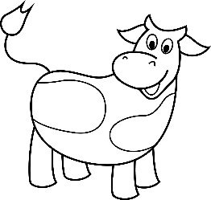 | 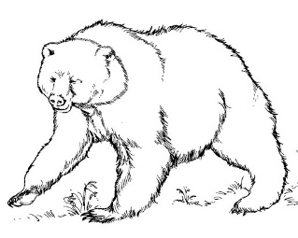 | 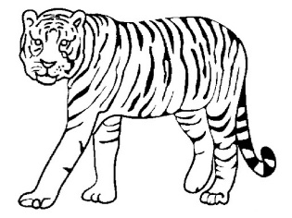 | 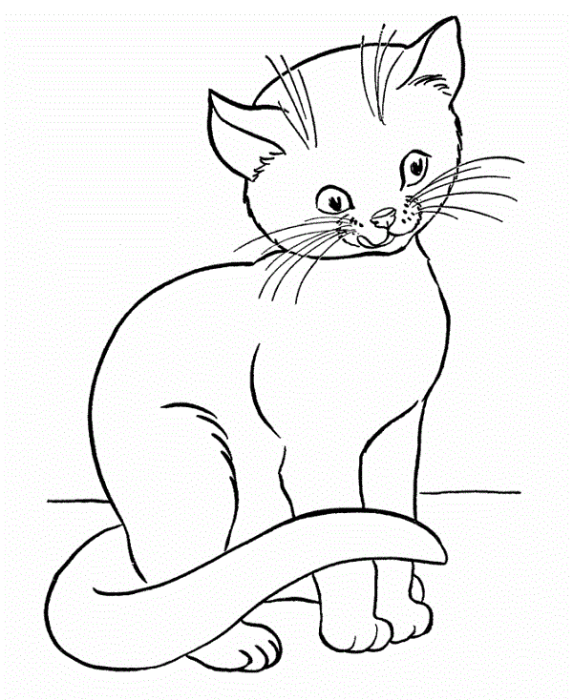

5. Отметь лишнее животное, объясни свой выбор.
А) корова Б) медведь В) баран Г) кролик
Я выбрал ответ ____________________ потому, что ___________________________
________________________________________________________________________.

6. Продолжи предложение:
Термометр нужен для…
А) определения сторон горизонта
Б) определения температуры
В) измерения длины

7. Продолжи предложение:
Компас нужен для…
А) определения сторон горизонта
Б) определения температуры
В) измерения длины

8. Допиши предложения.
1) Название нашей страны – ___________________________________________.
2) Государственный язык в России – ___________________________________ .
3) Название региона, в котором я живу__________________________________.
4) Я живу в городе____________________________________________________.

5)Перечисли основные символы нашей страны___________________________________

6) Раскрась правильно цвета флага нашей страны

9. Пронумеруй месяцы в правильной последовательности (начиная с января):
Февраль Май Октябрь
Ноябрь Апрель Декабрь
Июль Январь Март
Сентябрь Август Июнь

10. Соедини слово с его определением.
Ледостав… времена года
Заморозки… лёгкий мороз
Сезоны… реки покрываются льдом

11. Перечисли планеты Солнечной системы

12. Допиши высказывания. Вставь пропущенное слово
- Солнце – это ближайшая к нам _______________
- Земля вращается вокруг ______________ и вокруг________________________
- Луна –это _____________Земли

13. На этой схеме изображены: наша планета Земля, Солнце и Луна. Подпиши названия данных космических объектов.

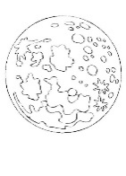
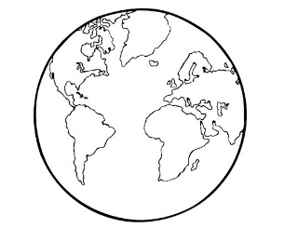 | 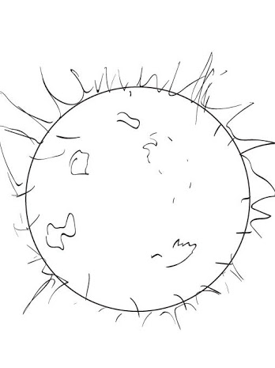

14. Пользуясь условными значками, опиши какая сегодня погода. Если ты забыл значки, можешь придумать свои.

Значок | Расшифровка значка (что он обозначает)

Погода сегодня

